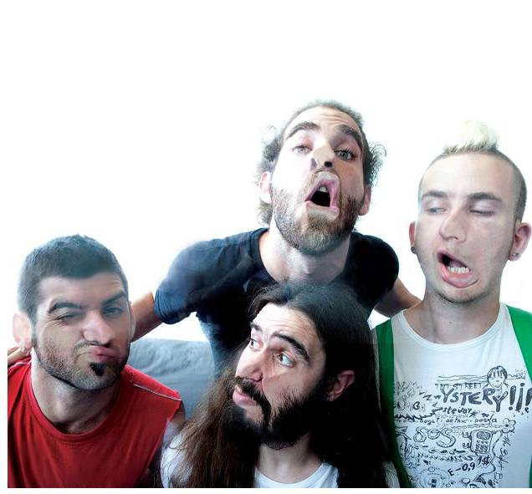

להקת סטנגה
משחררת סינגל שני
"טרנזיסטור"
מתוך אלבום הבכורה שבדרך

ביום שלישי (8.12) הלהקה תופיע במועדון הסאבליים בת"א
ותחגוג את השקת הסינגל ,קליפ בכורה ואתר חדש :
(בשעה 22:30 , דרך שלמה 53, ת"א)

www.stangastanga.co.il

דר (25) – שירה וגיטרה, המנוע (24) - גיטרה וקולות
מצ'ולסקי (25) – בס, תום (24) – תופים
הכל החל בקליפורניה של ישראל. אשדוד, שנת 1999, דר מקים את להקת ה"גראז'' הראשונה שלו, ההרכב של הלהקה משתנה בעקביות, ושמות הלהקה השונים שוברים שיאי טמטום בזה אחר זה. עד שב- 2000, דר מגייס את אחיו, תום לערוק מהלהקה הנוכחית שלו (זבב"ם – זקפת בוקר בלתי מנוצלת) ולתפוס את עמדת המתופף, בנוסף במהלך בזק, מגויס "המנוע" לעמדת גיטרת הסולו. עמדת הבס עדיין לא מתייצבת לחלוטין אבל לראשונה יש הרכב שלא משתנה לגמרי בין הופעה להופעה. הכל מתחיל כביכול לזרום על מי מנוחות, עד שבקיץ 2000 נוסע "המנוע" לשליחות של 3 שנים בלונדון הקרה בשם האב. כתיבת השירים נעשית און ליין באמצעים הדלים שווינדוז 3.11 מציע בימים רחוקים אלה, בחופשות של "המנוע" בארץ עובדת הלהקה נון סטופ בחדר החזרות ובהופעות בכל הארץ.
בשנת 2003 חוזר "המנוע" ארצה, ובמקביל מסתיימים החיפושים אחרי בסיסט של קבע, שנמצא בדמותו של מצ'ולסקי, ילד רע הרצליה שפותח את השיחה הראשונה עם חבריו העתידיים ללהקה במילים "אתם רוק ישראלי" ויורק על הרצפה, נענש בדקירה מיידית בבטן, ומיד אחר כך מתקיימת סולחה גדולה בניצוחו של הסנדק האשדודי – חיים רביבו.
ב2006 חברי הלהקה יוצאים לדרך, כלומר עוברים לדירה משותפת בתל אביב, כדי להתרכז לגמרי בהופעות, ובהשתתפויות (וכמובן ניצחונות מוחצים) בתחרויות להקות צעירות למיניהן, כאשר רוב הפרסים מתבטאים בהופעות על במות גדולות בפסטיבלים דוגמת "רוק עצמאות", "בראשית","בומבמלה","שיר היונה" ועוד...
ב2008 חותמת החבורה על חוזה עם אן אם סי, וחוברת למפיק יפתח שחף, לטובת הקלטת החומרים שנאספו
לפרטים: מיטל אהרוני maytal@nmcunited.co.il

